مجلس أبوظبي للتعليم
مدرسة المتنبي

في مادة

عن

العوامل التي تؤثر في مسامية الصخر :

1- درجة تصنيف الحبيبات :
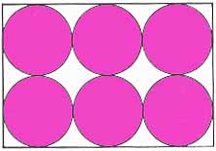

تزداد مسامية الصخر كلما كانت الحبيبات المكونة للصخر متقاربة في الحجم .

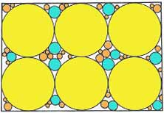

تقل مسامية الصخر اذا كانت الحبيبات المكونة له مختلفة في الحجم ، وذلك لأن الحبيبات الصغيرة تملأ الفراغات
بين الحبيبات الكبيرة .

2- شكل الحبيبات المكونة للصخر :

الصخور ذات الحبيبات الكروية تكون أكثر مسامية من الصخور المكونة من حبيبات لها رؤوس حادة وذلك لأن
الرؤوس الحادة تدخل بين المسامات في الصخر وتعمل على تقليلها .


حبيبات كروية الشكل


حبيبات لها رؤوس حادة

3- تضاغط الرواسب :

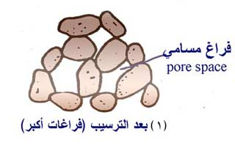

تكون الرواسب ذات مسامية عالية عند ترسيبها وذلك لعدم تعرضها لضغط مرتفع .

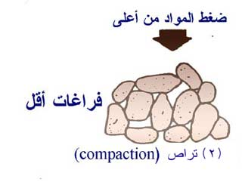

وبعد تعرض هذه الرواسب لتجمعات من رواسب أخرى فوقها فإن الضغط الواقع عليها يزداد فيتغير ترتيب الحبيبات ويصغر حجم المسامات بينها وبالتالي تقل المسامية .

4- تماسك الرواسب :

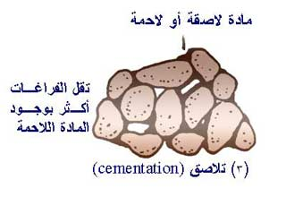

كلما زاد تماسك الرواسب بواسطة المواد اللاحمة قلت المسامية ،

فالرواسب الرملية المفككة تصل مساميتها إلى 35 % ولكنها عندما تتماسك بواسطة مادة لاحمة فإن مساميتها

تصبح حوالي 15 %

العوامل التي تؤثر في نفاذية الصخر :

1- نوع الصخر

2- طبيعة السائل والضغط الواقع عليه

3- درجة تصنيف الحبيبات وطريقة ترتيبها

نفاذية عالية

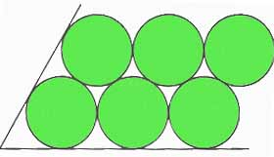
نفاذية منخفضة

4- المسامات متصلة أو مغلقة ( غير متصلة )

5- قطر الحبيبات المكونة للصخر ( كلما صغر قطر الحبيبات قلت نفاذية الصخر والعكس صحيح ) .

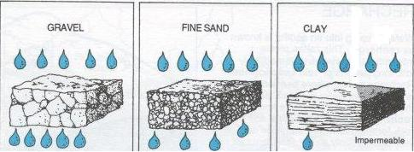

1- خضير ، ثعبان كاضم (2002 ): جيولوجيا الأرضية .

2- برهوش ، نظمي عيسى و آخرون (1998) : المراجع الجيولوجي .المبسط – الطبعة الأولى.

3- درادكة ، خليفة عبد الحافظ (2006) : المياه السطحية وهيدرولوجيا المياه الجوفية ، الطبعة الأولى :

